TEKNOFEST

HAVACILIK, UZAY VE TEKNOLOJİ FESTİVALİ

İNSANLIK YARARINA TEKNOLOJİ YARIŞMASI
PROJE DETAY RAPORU

PROJE ADI: Emniyet Bilekliği

TAKIM ADI: E-Safers

KATEGORİ: Sosyal İnovasyon

Başvuru ID: 410369

TAKIM SEVİYESİ: Lise
DANIŞMAN ADI: Duygu YILDIZ

İÇİNDEKİLER
- Proje Özeti (Proje Tanımı) 3
- Problem Durumunun Tanımlanması 3
- Çözüm 4
- Yöntem 4
- Yenilikçi (İnovatif) Yönü 6
- Uygulanabilirlik 6
- Tahmini Maliyet ve Proje Zaman Planlaması 6
- Proje Fikrinin Hedef Kitlesi (Kullanıcılar) 7
- Riskler 7
- Kaynaklar 8

- Proje Özeti (Proje Tanımı)
Projemiz, toplumda büyük oranda can ve mal kayıplarına sebebiyet veren trafik kazalarını engellemeyi amaçlamaktadır. Ülkemiz küresel trafik kazalarının neden olduğu ölümlerin neredeyse yarısını oluşturan ilk on ülke arasındadır. Trafik kazalarının da kayda değer bir kısmını ani gelişen sağlık sorunlarına bağlı direksiyon ve dolayısıyla araç hakimiyetinin kaybedilmesi ile meydana gelen kazalar oluşturmaktadır.
Biz projemizde emniyet bilekliği adını verdiğimiz sürücünün saat gibi kolunda taşıyabileceği ve bluetooth aracılığıyla araçla iletişim halinde olabilecek bir cihaz tasarlıyoruz. Emniyet bilekliği sürücünün kan basıncı, kalp ritmi ve düzenliliği, oksijen satürasyonu gibi hayati değerleri sürekli olarak ölçerek anormal bir durumla karşılaştığında araçta bulunan diğer sensörler, yorgunluk tespit sistemi; direksiyon açı sensörü kullanılarak acil durum moduna geçip geçmeyeceğine karar verecektir.
Acil durum modu araçlarda bulunan şerit takip sistemi ve otomatik fren sistemi kullanılarak araç güvenli bir konuma alınmasını kapsamaktadır. Güvenli konuma alındıktan sonra günümüzde araçlarda kaza sonrası konum bildirme amaçlı çalışan sistem yardımıyla tıbbi desteğe ihtiyacı olan sürücü için GPS üzerindeki konum bilgileri ile beraber 112 acil çağrı merkezine çağrıda bulunulacaktır.
- Problem Durumunun Tanımlanması
Dünya sağlık örgütü verilerine göre her yıl ortalama 1,350,000 kişi trafik kazaları sebebiyle yaşamını yitirmekte ve 20 ila 50 milyon kişi ise sakatlıklara kadar ilerleyebilen ciddi yaralanmalar yaşamaktadır. Çocuk - genç yaralanmalarının ve ölümlerinin en önemli nedeni yine trafik kazalarıdır. Trafik kazaları bu denli büyük kayıplara sebebiyet verdiğinden bu konuda çalışmalar yaparak önlem almak kaçınılmaz bir durum haline gelmiştir.
Biz projemizde spesifik olarak ani gelişen sağlık sorunlarının sebep olduğu trafik kazalarını ele almak istiyoruz. Kişilerin hali hazırda sahip oldukları kronik rahatsızlıklara veya kendiliğinden gelişen sağlık sorunlarına bağlı olarak direksiyon hakimiyetlerini kaybetmeleri trafik kazalarında önemli rol oynamaktadır. (Grafik 1.)

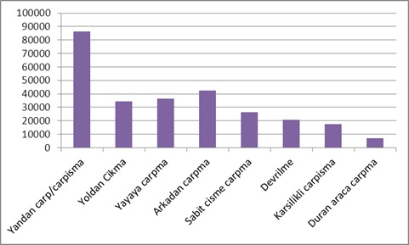

Grafik 1. 2008-2010 Yılları Oluş Türlerine Göre Kaza Sayıları
- Çözüm
Projemiz kişilerin sürüşe güvenli bir şekilde devam etmelerini kapsadığı için öncelikli amacımız gelişen komplikasyonları doğru ve garantili bir şekilde saptamaktır. Bu durumu sağlayabilmek için ilk olarak emniyet bilekliğinden gelen verileri değerlendiren bir algoritmaya ihtiyaç duymaktayız. Bu algoritma basit şekilde “eğer ise değil ise” prensibine dayanmaktadır. Bileklikten gelen değerlerde averaj dışı bir değer saptandığı durumlarda, araçtaki yorgunluk tespit sisteminden gelen veriler de bu durumu doğruluyorsa, araç acil durum moduna geçecektir. Acil durum modunda sistem aracı otonom bir şekilde şerit takip sistemi yardımıyla diğer sürücüleri uyarmak adına dörtlü ikaz lambalarını yakarak güvenli bir konuma alacaktır.
Güvenli konuma geçiş sağlandıktan sonra aracın ekranında “sürüşe devam edebilecek durumda mısınız?” şeklinde bir uyarı yer almaya başlayacaktır. Bu ikazı eklememizin en önemli nedeni, sensörlerin yanlış algılama ihtimalini göz ardı edemememizdir. Çünkü böyle bir yanlış alarm durumunda hem 112 acil çağrı hattını gereksiz meşgul edeceğimizden hem de sürüş kalitesini düşürüp boş yere seyahati duraksatacağımızdan, kullanılabilirliği olumsuz etkileyecektir.
Olağan üstü bir durum olmadığı ve sürücünün gerçekten yardıma ihtiyacı olduğu durumlar için durum şu şekilde ilerlemeye devam edecektir: İkaz ekranda 30 saniye boyunca yanmaya devam edecek ve herhangi bir geri dönüş almadığı takdirde GPS üzerindeki konum bilgileri ile birlikte 112 acil çağrı merkezine yardım çağrısında bulunacaktır.
Projemizin videosu aşağıdaki linktedir:
https://youtu.be/keeK0Mjd-xY

- Yöntem
Projemiz temel anlamda araçta hali hazırda bulunan sistemleri emniyet bilekliği ile birlikte aktive ederek araçlara yüklenilebilir belirli bir algoritmadır. Sistemimizin merkez sensörü emniyet bilekliğimizdir. Emniyet bilekliği içerisinde kablosuz ve ergonomik olması açısından pulse oksimetre uygulamalı sistemler bulunduran kişinin oksijen satürasyonu ve kan basıncı gibi hayati değerlerinin stabilliğini kontrol eden bir cihazdır. (Bilgin ve Çamurcu, 2017). Emniyet bilekliği Bluetooth teknolojisi ile araca bağlanır. Bluetooth 2.4 ve 2.485GHz aktarım bandı üzerinde radyo dalgaları ile çalışır. Bluetooth epey düşük bir güç gerektirdiğinden cihazların pil ömrü de uzundur.
Emniyet bilekliğinin averaj dışı bir değer saptadığı durumlarda yorgunluk tespit sisteminden gelen veriler değerlendirilecektir. Yorgunluk tespit sistemi, 65 km/h ve daha yüksek hızlarda devreye giren bir sistemdir.
Direksiyon üzerinde konumlandırılan sensörler yardımıyla sürekli bir şekilde sürücünün direksiyon tutuşu ve sürüş alışkanlıklarını takip edecektir. Sürücünün sürüşe devam edemeyeceğine karar verildiği durumlarda, devreye acil durum modu adını verdiğimiz sistem devreye girecektir. (Akgün, 2020).
Acil durum modunda araç öncelikle yolda sürüce devam eden şoförleri de uyarabilmek adına dörtlü ikaz lambalarını yakarak otomatik fren sistemi ile yavaşlatılır. Otomatik fren sistemi basit olarak aracın ön kısmındaki kızılötesi kamera sayesinde sürekli önünü tarayan sürücüden bağımsız kontrollü fren yapan bir kaza kontrol sistemidir. Daha sonrasında şerit takip sistemi vasıtasıyla araç güvenlik şeridine alınarak olası kaza durumları engellenecektir. Şerit takip sistemleri aracın önünde, arkasında ve genellikle yan aynalarında da bulunan algılayıcılar aracılığıyla yolun müsait olma durumunu saptayabilmekte ve buna uygun şekilde doğru bir güvenli konum belirleyerek en uygun rotayı oluşturabilmektedir.
Aracımızın güvenli konuma alındığı durumlarda, araç ekranında yanlış alarm durumlarını engelleyerek sürüş kalitesini en iyi seviyeye çıkarabilmek amacıyla, “sürüşe devam edebilecek durumda mısınız?” şeklinde bir ikaz gösterilir. Eğer sürücüden otuz saniye içerisinde aksi yönde bir geri dönüt gelmezse, sistem şoförün tıbbi desteğe ihtiyacı olduğuna karar verecek ve GPS verileri ile 112 acil yardım merkezine yardım çağrısında bulunacaktır.
Küresel konum belirleme amaçlı sistemi olan GPS, 24 uydu üzerine kuruludur ve dünyanın farklı noktalarına kurulmuş yer istasyonlarınca takip edilmektedir. GPS alıcıları uydulardan gönderilen radyo sinyallerini yorumlayarak üç boyutlu konum bilgilerine ulaşır. (Sevindi, 2005).
Bu bilgiler ışığında sürücüye ihtiyacı olan yardım en hızlı şekilde ulaştırılacak ve aynı zamanda seyir halindeki diğer sürücü ve yolcuların da güvenliği sağlanacaktır. Ayrıca bu imkanlar sunulurken hiçbir güvenlik ihlali yapılmadan en iyi sürüş deneyiminin sağlanması hedeflenmiştir.

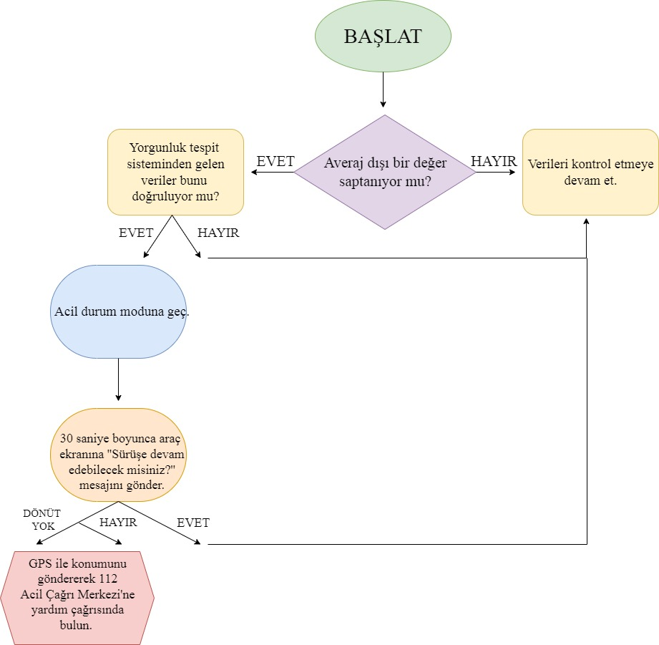
Yukarıdaki şekil algoritma sistemini göstermektedir.

- Yenilikçi (İnovatif) Yönü
Günümüzde bazı sistemler kaza anını tespit etmekte kullanılmaktadır. Ancak çoğu zaman tek bir sensöre bağlı olan bu sistemler yanlış alarma geçebilmektedir. Bu durum da sürüş kalitesini düşürmekte, müşteri memnuniyetini olumsuz etkilemektedir. Bizim projemiz ise diğerlerinin aksine veriyi tek bir sensörden almak yerine birden fazla sensörden gelen verileri değerlendirecektir ve daha önceden oluşturulan algoritmaya bağlı kalarak araçtaki yolcular ve sürücü için en doğru kararı vermektedir.
Diğer sistemler kameralar aracılığı ile veri topladığından kullanıcıların mahremiyetini göz ardı etmektedir. Ancak bizim geliştirdiğimiz sistemde hiçbir şekilde kamera kullanılmayacaktır. Yorgunluk tespiti için lazer algılayıcılardan yararlanılacaktır.

- Uygulanabilirlik
Projemiz araçta gerekli sistemler bulunduğu takdirde hiçbir aksilik yaşanmadan sadece emniyet bilekliğine sahip olma koşulu ile rahat ve güvenli bir şekilde kullanılabilecektir.
Günümüzde orta segment olarak sayılabilecek birçok araçta sistemimizin çalışması için gerekli sistemler bulunduğundan ulaşılabilirlik olarak kullanıcıları zorlamayacağını tahmin etmekteyiz. Tüm şartlar karşılandığında sadece algoritmanın araca tanımlanması ile sağlıklı bir kullanım sağlanabilir.
Ayrıca kabul etmeliyiz ki maalesef günümüzde her araç bu sistemlere aynı düzeyde sahip değildir. Yine de sistemde kullanıcıların isteği üzerine araçta daha nadir bulunan bizim sistemimizde ikincil kontrolü gerçekleştiren yorgunluk tespit sistemi devre dışı bırakılabilir ve GPS sistemi de sonradan dahil edilebilir.

- Tahmini Maliyet ve Proje Zaman Planlaması
Sıra No | Malzeme/Hizmet | Adet | Birim Fiyat(TL) | Fiyat(TL)
1 | 1.65 inç LCD Ekran | 1 | 156,90₺ | 156,90₺
2 | Oksimetre Sensörü | 1 | 67,30₺ | 67,30₺
3 | Kalp Ritim Sensörü | 1 | 53,65₺ | 53,65₺
4 | Silikon Kordon | 1 | 11,90₺ | 11,90₺
Toplam |  |  |  | 289,75₺

Proje Zaman Planlaması

 | OCAK | ŞUBAT | MART | NİSAN | MAYIS | HAZİRAN | TEMMUZ | AĞUSTOS
Kaynak Araştırması | X | X | X | X
Verilerin Toplanması ve Analizi |  |  | X | X | X | X
Tasarlama ve Testler |  |  |  |  |  | X | X | X
Uygulama ve Sunum |  |  |  |  |  |  |  | X

- Proje Fikrinin Hedef Kitlesi (Kullanıcılar):
Bizim projemizde özel olarak belirlediğimiz hedef kitlemiz hipoksi, epilepsi, diyabet, kronik tansiyon, kalp damar hastalıkları, nörolojik rahatsızlıklar gibi ani bayılma veya nöbetlere sebep olabilecek hastalıklara sahip kişilerdir. Bu tip sağlık sorunlarına sahip kişiler tehlike anların karşı kendilerini savunmasız hissetmekte ve bu sebeple hem kendilerini hem de trafikteki diğer sürücü ve yolcuları tehlikeye atmamak adına araç kullanmamayı tercih etmektedir. Bizim projemiz sayesinde atak, nöbet veya bayılmalar gibi durumlara karşı önceden hazırlıklı olacaklarından huzur ve güven içinde trafiğe çıkabileceklerdir. Ayrıca bahsi geçen rahatsızlıklar dışında tamamen sağlıklı olduğu kabul edilen bireyler dahi kalp krizi, beyin kanaması, pıhtı atması gibi risklere açık olduğundan bu gibi durumlara karşı güvenli bir şekilde araç kullanmak isteyen herkes için bir sürüş deneyimi sağlayacağız.
- Riskler
Karşılaşabileceğimizi ön gördüğümüz iki ana problem bulunmaktadır. Bunlardan birincisi kullanıcıların sistemlere sahip olan araçlara ulaşabilme imkanıdır. Uygulanabilirlik kısmında da daha detaylıca belirttiğimiz gibi, sık tercih edilen araçların büyük bir kısmında gerekli sistemler bulunmaktadır. Sistemlerin tam olmadığı durumlarda ise sonradan eklemeler yapılabilmekte ya da sensör devre dışı bırakılabilmektedir.
İkinci büyük risk ise tüm yolların sistemin kullanımına yüzde yüz uyumlu olmamasıdır. Örneğin şehir içindeki bir yolda acil durum moduna geçilmesi gerektiğinde sistemin tek yapabileceği aracı durdurup ikaz lambalarını yakarak 112’ye haber vermektir.
Riskleri en aza indirebilmek adına hali hazırda yapmış olduğumuz tüm çalışma ve ön değerlendirmelerimize göre, sistemimiz günlük hayata en uygun şekilde sürüş kalitesini olumsuz etkilemeden can ve mal güvenliğini arttırarak sürücülerin hizmetine sunulabilir durumdadır.

- Kaynaklar
Akgün, H. M. (2020). Sürücünün Yorgunluk Ve Uyuma Durumunu Tespit Ederek Güvenli Bir Sürüş Sağlayan Uyarı Sisteminin Tasarlanması. İnönü Üniversitesi Fen Bilimleri Enstitüsü Yüksek Lisans Tezi. Erişim Adresi:
http://abakus.inonu.edu.tr/xmlui/bitstream/handle/11616/42299/656396.pdf?sequence=1&isAllowed=y
Sevindi, C. (2005). Küresel Konum Belirleme Sistemi (GPS) Ve Coğrafya Araştırmalarında Kullanımı. Coğrafi Bilimler Dergisi, Yıl 2005, Cilt 3, Sayı 1, 101 – 112. Erişim Adresi:
https://dergipark.org.tr/tr/download/article-file/691548
Yiğit, E. (2009). GPS Teknolojisi ile Konum Tespit Sistemi Tasarımı. Fen Bilimleri Enstitüsü Erişim Adresi:
https://scholar.google.com/scholar?hl=tr&as_sdt=0%2C5&q=ara%C3%A7lardaki+GPS+sisteminin+%C3%A7al%C4%B1%C5%9Fma+prensibi&oq=#d=gs_qabs&t=1654846666519&u=%23p%3DOaHnvpmLin8J
Acar Vural, R., Sert, M.Y., Karaköse, B. (2018). Gerçek Zamanlı Sürücü Yorgunluk Tespit Sistemi. Marmara Fen Bilimleri Dergisi. Erişim Adresi:
https://scholar.google.com/scholar?hl=tr&as_sdt=0%2C5&q=yorgunluk+tespit+sistemi&btnG=#d=gs_qabs&t=1654846708827&u=%23p%3DLG6xhUD5QU0J
Kutluay, E., Düzgün, M., Dousti, M. (2021). Şerit Takip Sistemi için Eşgüdümlü Müdahale Konfigürasyonunun Tasarımı ve Performans Analizi. Gazi Üniversitesi Mühendislik Mimarlık Fakültesi Dergisi 36(3), 1631-1642, 2021. Erişim Adresi:
https://scholar.google.com/scholar?hl=tr&as_sdt=0%2C5&q=serit+takip+sistemleri+&btnG=#d=gs_qabs&t=1654846749459&u=%23p%3Ds_RrqgbcO-oJ
Bilgin, S.N., Çamurcu, A.Y. (2017). Kablosuz EKG ve Pulse Oksimetre Uygulaması Sistem Tasarımı. Fatih Sultan Mehmet Vakıf Üniversitesi Biyomedikal Elektronik Tasarım, Uygulama ve Araştırma Merkezi. Erişim Adresi:
https://scholar.google.com/scholar?hl=tr&as_sdt=0%2C5&q=oksimetre&btnG=#d=gs_qabs&t=1654846843676&u=%23p%3DubfpPlMRA0cJ
Sungur, İ., Akdur, R., Piyal, B. (2014). Türkiye’deki Trafik Kazalarının Analizi. Ankara Medical Journal 14(3), 2014. Erişim Adresi:
https://scholar.google.com/scholar?hl=tr&as_sdt=0%2C5&q=trafik+kazalari&btnG=#d=gs_qabs&t=1654846952956&u=%23p%3DKrhRqmDBZC4J
Gökozan, H., Taştan, M. (2018). Akıllı Tşıtlar ve Kontrol Sistemleri. Mesleki Bilimler Dergisi (MBD) 7 (2), 58-62, 2018. Erişim Adresi:
https://scholar.google.com/scholar?hl=tr&as_sdt=0,5&q=ara%C3%A7larda+kaza+sistemleri#d=gs_qabs&t=1654847229991&u=%23p%3DN22XNj2YRIEJ
https://www.who.int/
https://www.caginpolisi.com.tr/eski_sitemiz/117/7-8-9-10-11-12.htm
https://www.chip.com.tr/haber/bluetooth-hakkinda-bilmeniz-gerekenler_32320.html#:~:text=Bluetooth%202.4%20ve%202.485GHz,ba%C4%9Flamaya%20yarayan%20bir%20%C3%A7ipe%20sahiptir

